TASK WORKSHOP DIA 05 - POWER BI

<https://www.kaggle.com/datasets/nitindatta/finance-data> = FINANCE DATA

1. Soma de Vínculo Governamental (Government Bond) por gênero (gender)

Nesse gráfico, podemos perceber que homens têm maior vínculo governamental com o Governo do que mulheres, com uma diferença de 50% a mais de vínculos. A solução seria ações por parte do governo que apoie e incentive o vínculo com as mulheres.

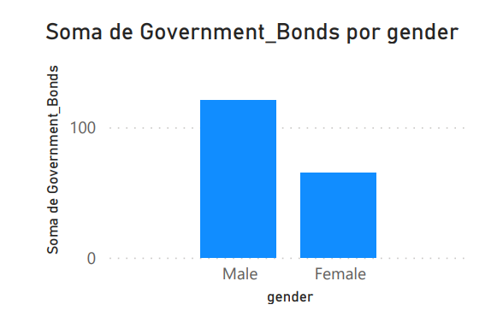

2. Soma de idade (age) por gênero (gender)

Nesse caso, é fato que as mulheres tendem a se envolver com finanças em idades mais precoces do que os homens, que apresentam uma média de idades mais avançada. A solução seria incluir aulas de economia desde cedo nas instituições de ensino, com o intuito de ensinar a todos a importância do planejamento e inclusão no mundo financeiro.

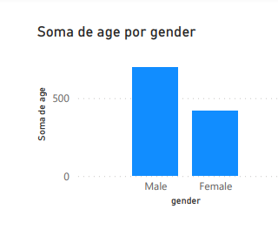

3. Soma de Depósitos Fixos (Fixed Deposits) por Gênero (Gender)

De acordo com os dados do gráfico, é possível deduzir que os homens possuem mais ou menos 18,75% a mais que as mulheres em relação aos depósitos fixos. A solução seria avaliar e julgar para ver se é possível o depósito fixo, independente do gênero.

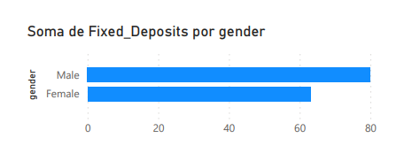

4. Soma de Fundos Mútuos (Mutual Funds) por gênero (gender) e Fonte (Source)

Por fim, é perceptível que a maioria das pessoas optam por Consultores Financeiros (Financial Consultants) e Jornais e Revistas (Newspapers and Magazines), respectivamente. Quanto a minoria das pessoas, as mulheres preferem Internet e os homens Televisão (Television). A solução seria a garantia de informações divulgadas na internet e na televisão, para aumentar essas taxas, já que os consultores financeiros e os jornais/revistas são mais procurados por sua alta taxa de veracidade e certeza dos dados.

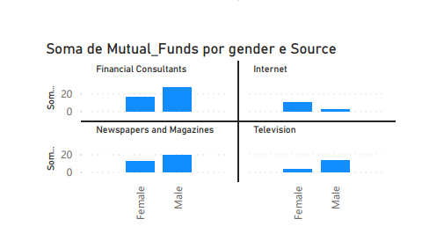

GRÁFICOS GERADOS NO POWER BI:

